МДОБУ «ДСКВ №10»
Г. Всеволожска
Ленинградская область

Трехдневный проект
«Пополнение предметно развивающей среды в средней группе в рамках доминанты месяца и тем недели «Моя семья», « Мой дом», «Мой город».

Воспитатель: Ремизова Елена Николаевна

Нояьрь 2025 г.
Цель проекта: совместно с детьми создать макет вечерней улицы с домами для использования в образовательной, познавательной и игровой деятельности; вызвать интерес к теме семьи, родного города; постараться вызвать интерес у максимального количества детей на разных этапах реализации проекта.
Образовательные задачи:
-расширять представление детей о семье, доме, домашнем адресе;
-дать базовые знания о назначении дома;
-уточнить и расширить представление о назначении, материалах, из которых строят дома;
-обратить внимание детей на разнообразие построек (различные материалы, цвет, размеры)
-расширять знания детей о своей «малой родине», улицах, жилых домах, общественных зданиях;
- закрепить знания детей о простейших правилах дорожного движения;
-закрепить признаки текущего времени года.
Развивающие задачи:
- развивать творческое мышление и навыки в различных областях художественной деятельности (рисование, аппликация)
-способствовать СКР посредством совместной творческой и продуктивной деятельности
-развивать логическое, образное мышление и память
-развивать мелкую моторику через продуктивную деятельность;
-закреплять умение правильно держать кисточку, наносить краску, безопасно пользоваться ножницами.
Воспитательные задачи:
-воспитывать любовь и уважение к родителям и близким людям;
-воспитывать бережное и внимательное отношение друг к другу, умение договариваться в процессе взаимодействия при совместном изготовлении макета;
-развивать навыки самостоятельности и аккуратности при использовании художественных материалов.
Интеграция образовательных областей: познавательное развитие; социально-коммуникативное развитие; речевое развитие; художественно-эстетическое развитие.
Материалы и оборудование: белая бумага для рисования красками, цветная гуашь, палитра, кисточки, клеевые карандаши, ножницы, раскраски домов.

Первый день. Предварительная работа.
Беседа на тему «Дом, в котором я живу» с целью актуализации представлений ребят о своем доме, о том, что все живут в разных домах. Мониторинг знания своего адреса. Закрепление признаков текущего времени года – поздней осенью рано темнеет, на улице зажигаются фонари, в окнах домов лампочки, а на небе звезды.
На следующем этапе детям было предложено сделать фон для нашей будущей улицы
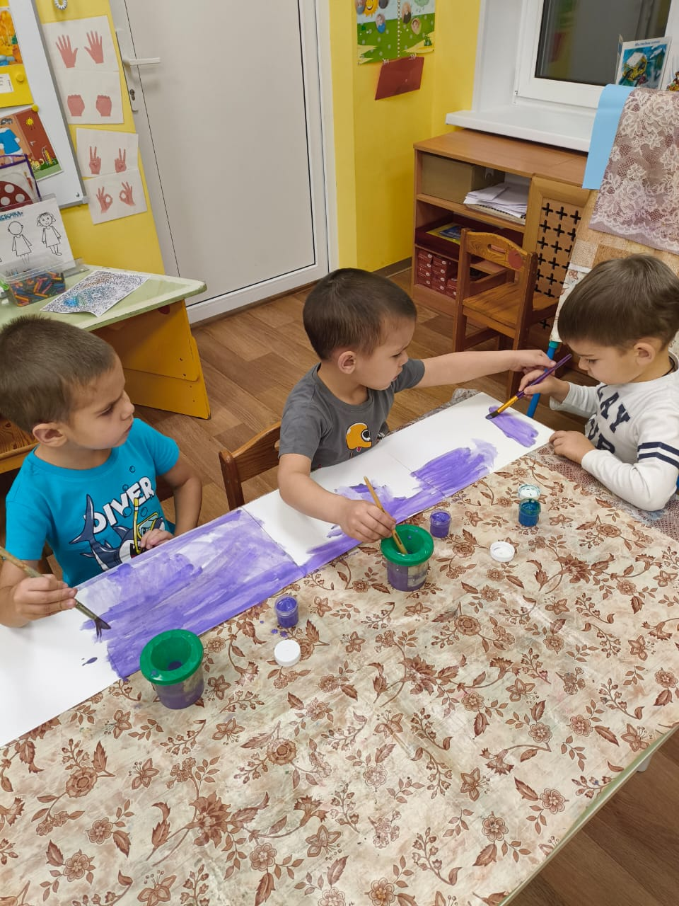
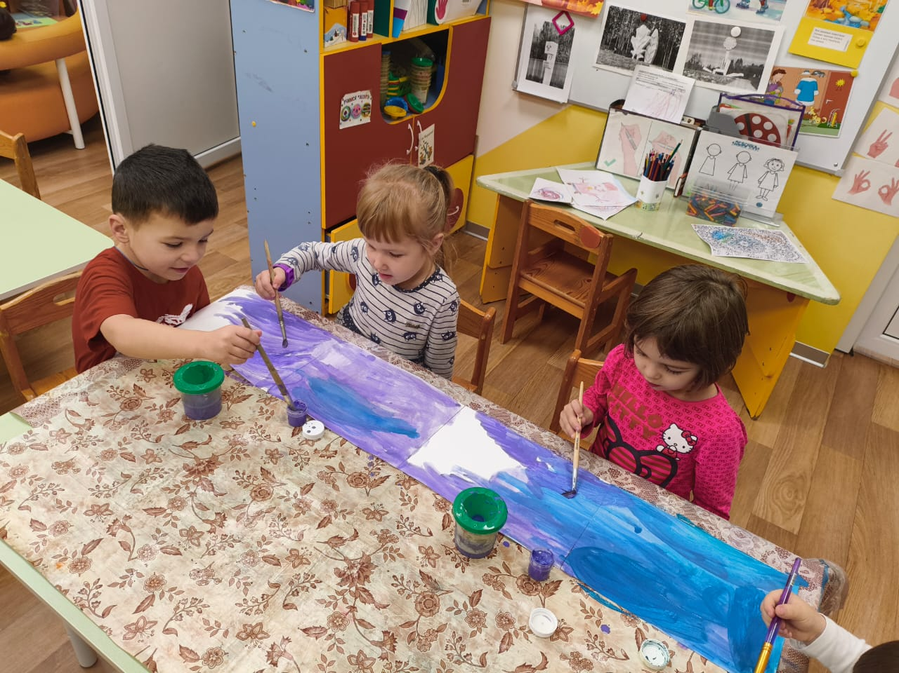

Второй день: детям было предложено отгадать загадки о семье и доме и потрудится в создании домиков.
Без чего на белом свете
Взрослым не прожить и детям?
Кто поддержит вас, друзья?
Ваша дружная…

Кто милее всех на свете?
Кого любят очень дети?
На вопрос отвечу прямо:
— Всех милее наша…

Кто же трудную работу
Может делать по субботам? —
С топором, пилой, лопатой
Строит, трудится наш …

Ребята, проявившие интерес, получили раскраски – изображения домов на акварельной бумаге. Предложено было раскрасить дома красками так, как они выглядят в темное время суток.
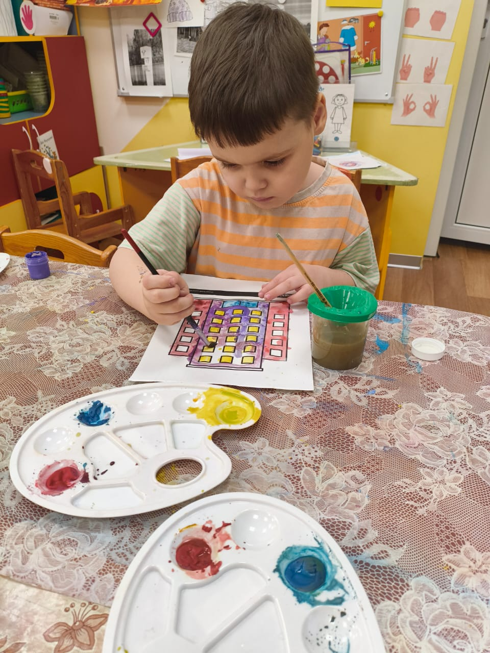
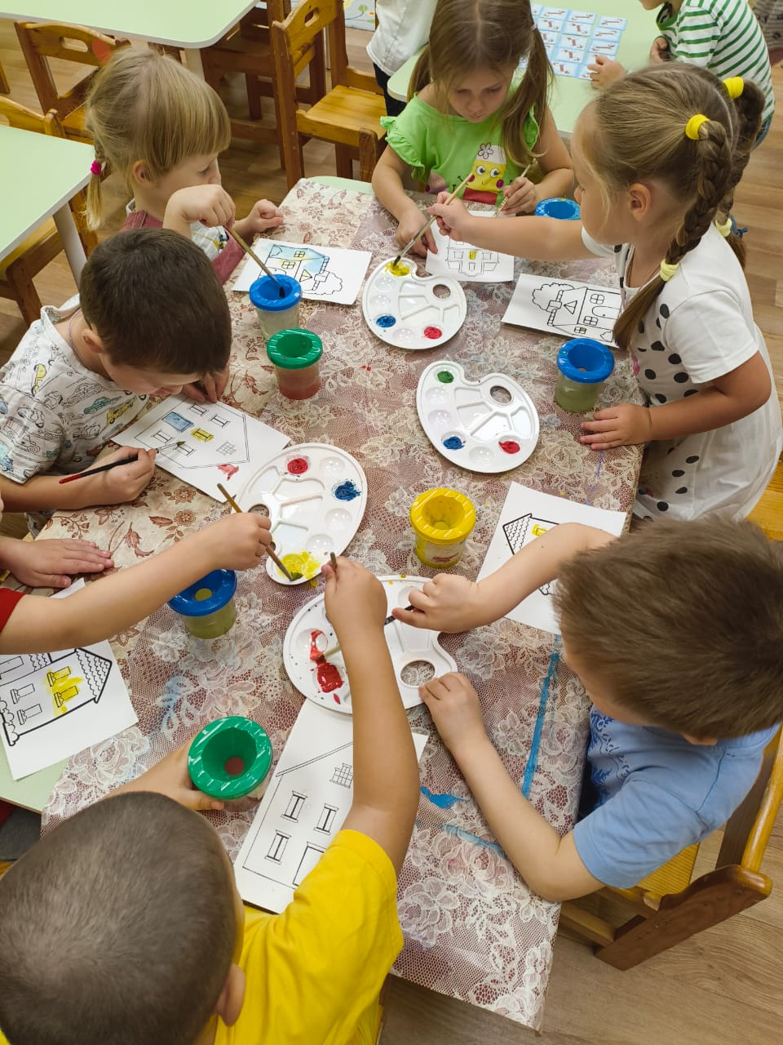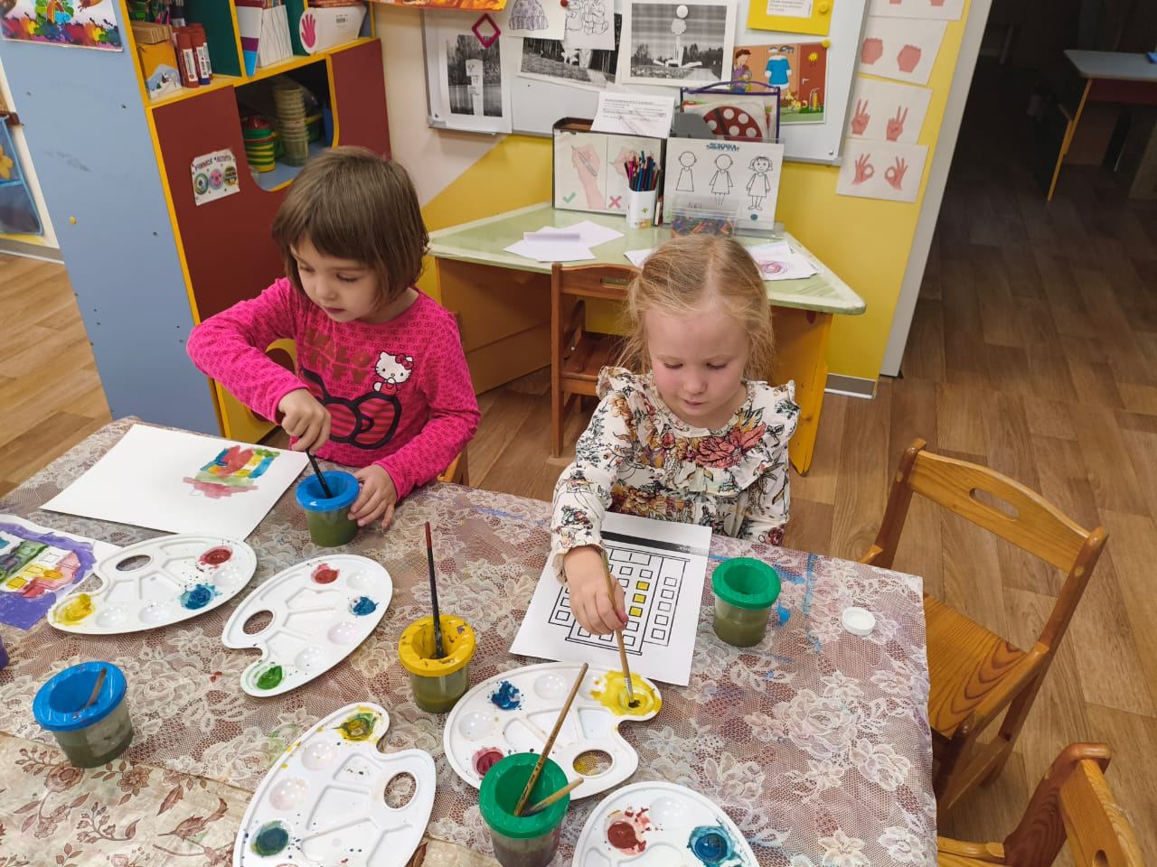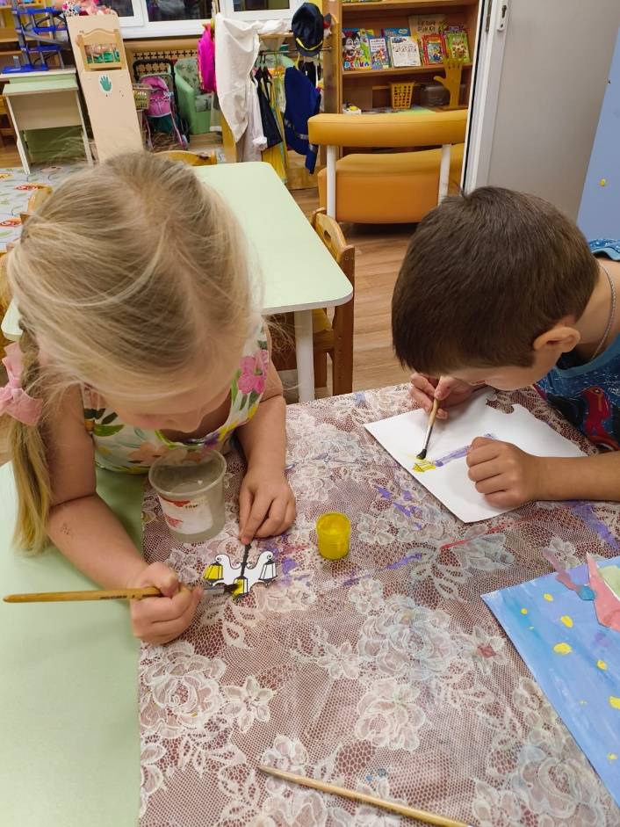
Третий день: в последний день проекта уже вырезанные дома ребята наклеивали на основу. Так же на улицу добавили фонари, а на небо звезды.

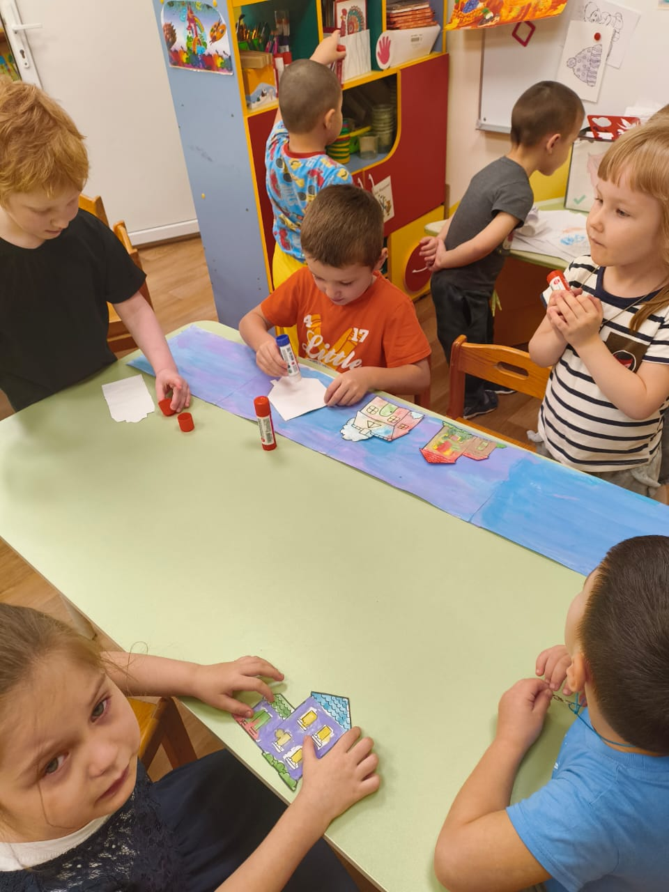
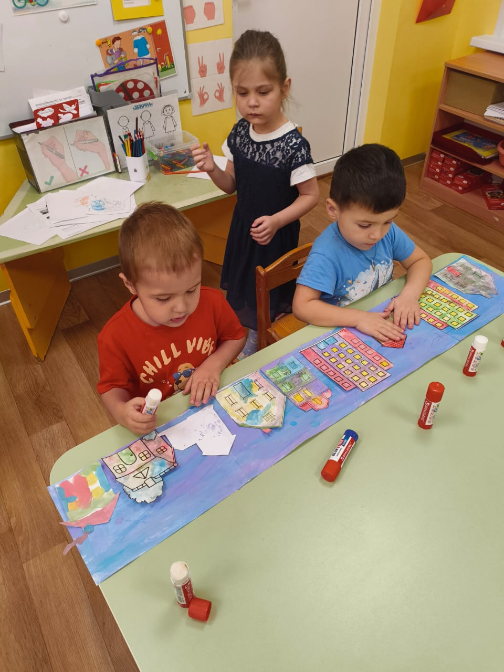
Итог: В результате проекта ребята получили макет для различных видов игровой и познавательной деятельности по темам «Мой город», «Мой дом», «Транспорт», «Моя семья.»
